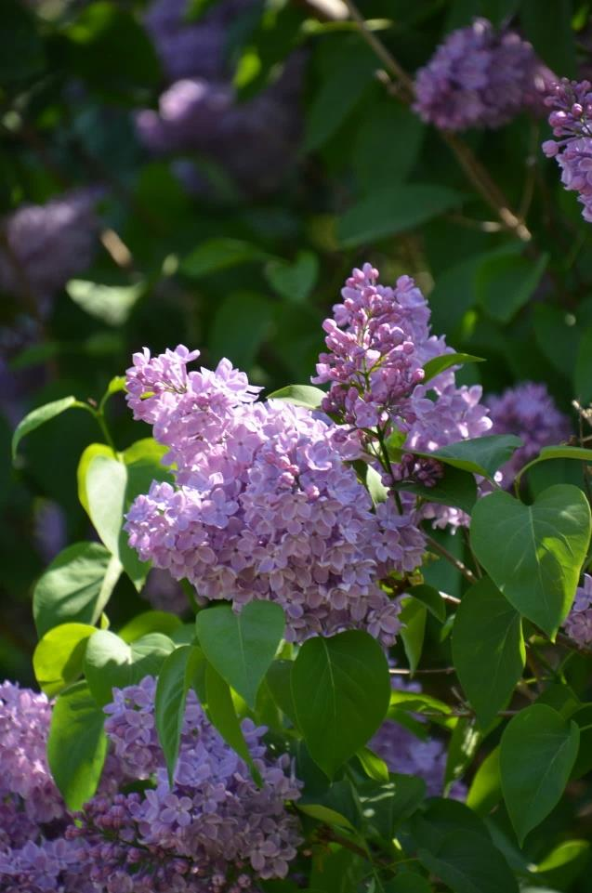
Lilak pospolity
Termin zbioru:
wczesna wiosna kora
kwiecień – maj kwiaty

Działanie:
- lekko napotne
- przeciwgorączkowe
- przeciwzapalne
- wzmacniające i poprawiające odporność
- przeciwdrobnoustrojowe
- wzmacniające pracę wątroby (kora zawierająca syringinę)
Wskazania: przeziębienie, gorączka, problemy z wątrobą, podczas oczyszczania organizmu
Lilakowa lemoniada
4-5 dużych kwiatostanów lilaka
1 litr wody
sok z 1 cytryny
cukier albo miód do smaku

Kwiaty lilaka zbieramy w czystym miejscu, następnie rozkładamy na białym materiale (albo ręczniku papierowym) i zostawiamy na 15 minut (w ten sposób pozbędziemy się ewentualnych owadów). Zalewamy kwiaty wodą i odstawiamy na kilka godzin albo na całą noc. Po tym czasie dodajemy sok z cytryny i słodzimy lemoniadę cukrem lub miodem.

Fermentowana herbata lilakowa

Zbieramy duży bukiet lilaka (nie potrzebujemy liści), odrywamy kwiaty od łodyżek i wrzucamy je do słoika. Ugniatamy – tak, aby kwiaty puściły sok. Szczelnie zamknięty słoik odstawiamy w ciepłe i słoneczne miejsce na cały dzień lub umieszczamy na 1,5 – 2 godziny w piekarniku nagrzanym na 40-50°C. Wysypujemy kwiaty cienką warstwą na papier i suszymy (najlepiej w piekarniku wciąż nagrzanym na 40°C). Przechowujemy herbatkę w szczelnie zamykanym pojemniku w ciemnym miejscu. Parzymy herbatkę przez 10-15 minut pod przykryciem (2 łyżeczki suszu na filiżankę).

Kwiatowy syrop

12-15 dużych kwiatostanów lilaka
1 litr gorącej wody
1 kg cukru
Sok z 1-2 cytryn

Kwiaty oddzielamy od zielonych łodyżek i wrzucamy do garnka. Wlewamy do niego sok z cytryny oraz gorącą wodę. Zostawiamy pod przykryciem na kilka godzin (lub na całą noc). Po tym czasie odcedzamy kwiaty, do otrzymanego płynu dodajemy cukier i podgrzewamy na małym ogniu aż cały cukier się rozpuści. Przelewamy gotowy (jeszcze gorący) syrop do słoików i szczelnie zakręcamy.

O tym pamiętaj…
- Lilak nie jest spokrewniony z bzem czarnym ani bzem koralowym (to zupełnie inne gatunki).
- Kwiaty mają gorzkawy smak, lepiej więc dodawać do potraw ograniczoną ich ilość (albo wykorzystywać kwiaty lilaka wyłącznie do aromatyzowania potraw).
- Z zawierającej syringinę kory lilaka można sporządzać odwar, który działa ochronnie na wątrobę i wspomaga jej pracę.

